План работы детского объединения

Дата: 10 ноября 2021 г.
Детское объединение: Экологический отряд «Белый лебедь»
ФИО педагога: Третьякова Елена Михайловна
Время по расписанию: среда: 14.30-15.10; 15.20-16.00; 16.10-16.50

Тема занятия | Экология души
Содержание занятия | Теория  Знакомство с информацией о молодых защитников природы
Практика
Подготовка к викторине
Интернет-ресурсы
https://vk.com/club179577474?w=wall-179577474_1169%2Fall

Практическая работа | Этапы | Образец
Задание 1.
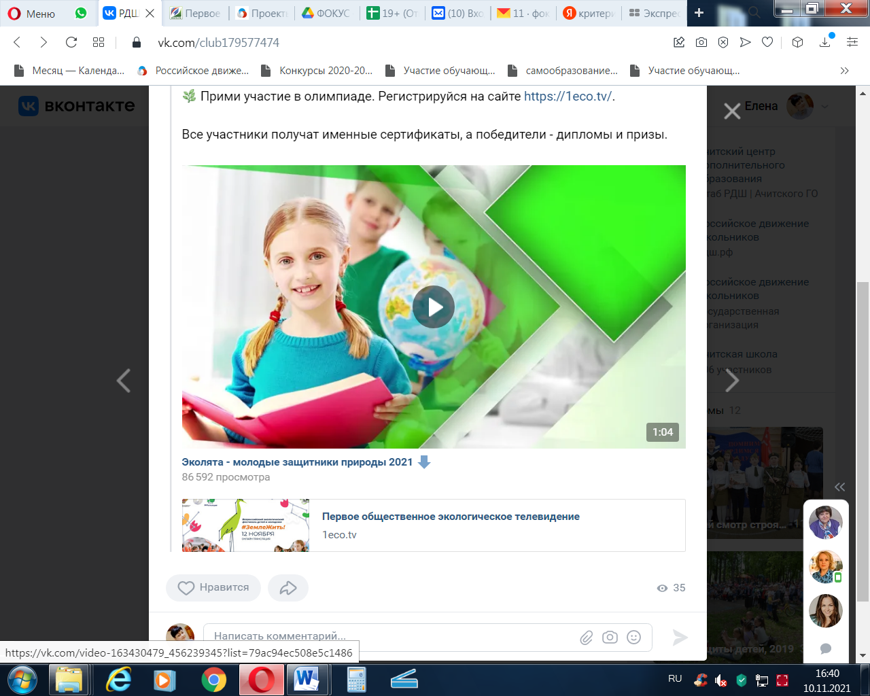
Формы обратной связи | Сообщение в группе: ВК  или личное сообщение, WhatssApp: тел: 89022580313

